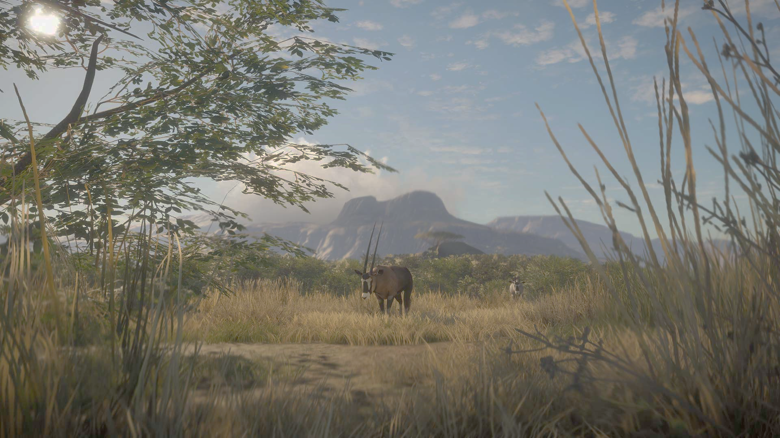
Ce mini-guide est proposé par le groupe Facebook theHunter : Call of the Wild – FR

Créé par Unturn et aidé de ses modos :
- Ant Dt
- Anthony Marchant
- Tristan Gérard
- Nicolas Wildhunter
- Gilles Mrt
- Antoine Collange
- Yuki Poune

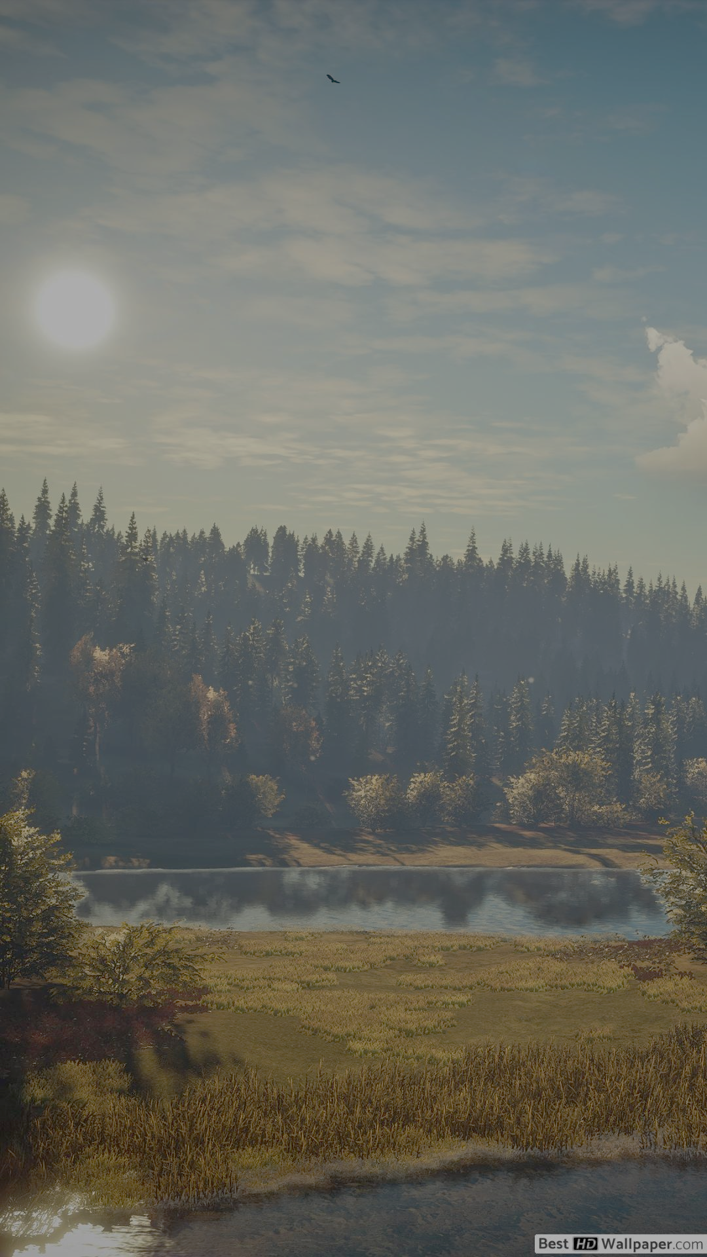

Comment faire un diamant ?
Les trophées sur le jeu sont classés dans cet ordre :
- Bronze
- Argent
- Or
- Diamant
Pour faire un diamant, il faut respecter 4 conditions :
- Le calibre utilisé doit être adapté à la catégorie de l’animal tiré
- L’animal ne doit pas avoir été touché par plus de 2 tirs
- L’organe de trophée ne doit pas avoir été touché
- Un organe vital doit avoir été touché

Si ces 4 conditions sont remplies, il faudra que l’animal ait le score minimum
pour être diamant, le score est attribué par
le type de trophée uniquement.
Si une ou plusieurs des 4 conditions ne sont pas remplies, alors
il sera attribué à l’animal un trophée de moins. Si il aurait du être
diamant, alors il sera or.

On peut approximativement prédire si l’animal ciblé est un potentiel
diamant, grâce au repérage de son niveau,
il peut l’être si son niveau est le niveau maximum de l’espèce mais cela n’arrive pas
à tous les coups.
Le niveau de difficulté de l’animal n’est plus un facteur fiable depuis la MAJ TruScore.
Un animal de niveau inférieur au niveau max de l’espèce peut aussi être diamant mais
dans de plus rares cas.

Toutes les infos sur les catégories, les types de trophées, les
scores sont dans les annexes.

Exemple

Pour faire un cerf élaphe diamant, il faut que le score du cerf soit supérieur à 249, et il faut :
- Ne pas tirer dans la tête pour ne pas toucher l’organe de trophée
- Utiliser une arme qui peut tirer des animaux de catégorie 6
- Toucher un ou plusieurs organes vitaux
- Ne pas le toucher avec plus de 2 tirs
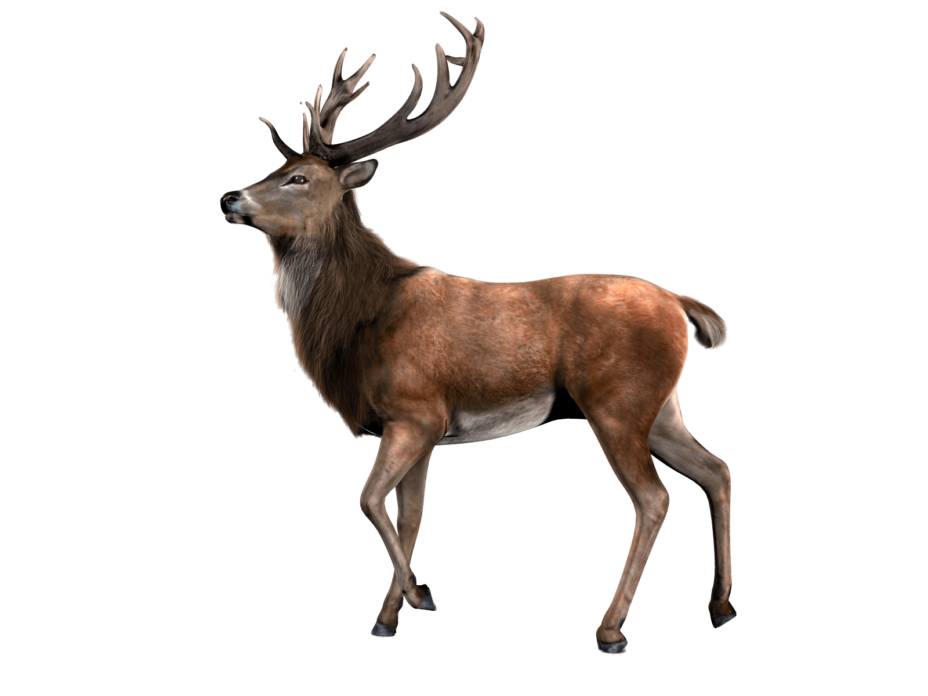

Autre trophée
Le score du cerf est-t’il supérieur à 249 ?
Oui

Non

Les 4 conditions ont-elles été remplies ?
Oui

Non
Or

Diamant

Infos sur les DLC

- Vous n’avez pas besoin du DLC Canard ou Oie pour chasser les canards ou les oies

- Vous n’avez pas besoin du DLC d’une reserve pour rejoindre une partie multijoueur sur cette réserve, si l’hôte de la partie quitte et que personne sur le serveur n’a le DLC, alors vous aurez 15 minutes avant que le serveur se ferme

- Les armes inclues dans les DLC réserves sont payantes à l’achat et les armes inclues dans les autres DLC sont gratuites à l’achat

- Les tenues inclues dans les DLC réserve n’ont aucun impact sur votre visibilité

Conseils pour débuter

- Ne pas courrir est très important

- Ne pas essayer de tirer avec la .243 sur un gros animal, ça sera inutile

- Faire les missions

- Les animaux comme les renards, les coyotes, etc… tombent facilement à la .243 et rapportent beaucoup d’argent

- Vous pouvez vous rendre aux points d’interêts des animaux (Manger, boire, dormir) aux heures indiquées dessus, vous y trouverez sûrement des animaux, mais si vous tuez trop de gibier sur ces points, le point disparaitra.

- La 7mm Magnum est l’arme la plus polyvalente sans DLC
pour les gibiers moyens

- Nous conseillons de ne pas viser la tête mais cœur / poumons

Infos sur le jeu
- Vous ne pouvez pas poser une forme d’appelant d’une espèce si cette espèce n’est pas présente sur la réserve, exemple : Vous ne pouvez pas poser des formes de colvert sur Yukon Valley, des formes d’oie sur Layton, etc…
- Le spawn des animaux rares et diamants est aléatoire
- Il n’y a pas plus d’animaux, de gros trophées ou d’animaux rares en solo qu’en multijoueur et inversement
- Un cercle violet sur la carte veut dire qu’un animal tiré à cet endroit est mort, il y a donc du sang au milieu du cercle, les animaux seront plus méfiants aux alentours de celui-ci tant qu’il n’a pas disparu, si aucun cercle n’est apparu à l’endroit ou vous avez tiré, l’animal est donc encore vivant
- Les balles à tête polymère offrent une meilleure pénétration, elles seront donc mieux
pour la longue distance, mais pas à courte distance, elles ne sont donc pas forcément meilleures que les têtes molles
- On ne trouve pas plus facilement les animaux ou plus de rares / trophées en augmentant de niveau
- Même en étant niveau 60, vous n’aurez jamais assez de points de talents / compétences pour tout débloquer

- La distance maximum d’affichage au sol est de ~410m, mais il est possible d’augmenter cette distance en étant en hauteur, la distance réelle du tir sera celle à vol d’oiseau

